**南京财经大学红山学院2019年晚会灯光音响设备租赁项目**

**询价文件**

我院2019年晚会灯光音响设备租赁项目（项目编号：NCHX20181207-服务06）通过询价方式采购，欢迎符合资质要求的单位参与报价。本次询价采购由学院招投标工作小组统一组织，并按照《南京财经大学红山学院招投标管理办法（试行）》有关规定开展工作，请各参与单位积极配合，认真阅读本询价文件，精心做好相应工作。现将有关事项告知如下：

**一、承办部门：**南京财经大学红山学院团委。

**二、项目描述：**

我院2019年共需举办3台大型文艺晚会，地点、大致时间如下：

|  |  |  |  |
| --- | --- | --- | --- |
| **序号** | **名称** | **地点** | **大致时间** |
| 1 | 元旦晚会 | 桥头校区文体馆 | 2018年12月下旬 |
| 2 | 送毕业生晚会 | 福建路校区大礼堂 | 2019年6月中下旬 |
| 3 | 迎新生晚会 | 桥头校区文体馆 | 2019年9月中下旬 |

为满足晚会需要，现租赁灯光音响设备一批（含安装调试及现场灯光音响服务），每场晚会所需设备详细清单及服务要求如下：

**1．桥头校区文体馆设备清单**

|  |  |  |  |  |  |  |  |
| --- | --- | --- | --- | --- | --- | --- | --- |
| **灯光设备** | | | | | | | |
| **序号** | **名称** | | **品牌、型号、参数** | **数量** | **单位** | **备注** | |
| 1 | 光束灯 | | 明道350 | 50 | 台 |  | |
| 2 | LED帕灯 | | 3W*54 | 60 | 台 |  | |
| 3 | 灯控台 | | 爱富丽老虎 | 1 | 台 |  | |
| 4 | 干冰机 | | 6000W | 2 | 只 | 配干冰 | |
| 5 | 面光聚光灯 | |  | 16 | 台 |  | |
| 6 | 追光 | | 1500W--MSR | 2 | 台 |  | |
| 7 | 直通柜 | | 48路 | 2 | 只 |  | |
| 8 | 380动力电缆 | | 100米 | 2 | 套 |  | |
| 9 | 信号总电缆 | | 80m*4路 | 2 | 套 |  | |
| 10 | 信号放大器 | | 一进8出 | 6 | 套 |  | |
| **音响设备** | | | | | | | | |
| **序号** | | **名称** | **品牌、型号、参数** | **数量** | **单位** | | **备注** | |
| 11 | | 线性音箱 | 双十二寸 | 8 | 台 | | 悬挂或者搭架子 | |
| 12 | | 超低频音箱 | B-9 | 4 | 台 | |  | |
| 13 | | 二分频音箱 | S-4 | 4 | 台 | |  | |
| 14 | | 二分频音箱 | S-5 | 2 | 台 | |  | |
| 15 | | 调音台 | 高峰 | 1 | 台 | |  | |
| 16 | | 电容乐器话筒 | Shure SM81 | 4 | 只 | |  | |
| 17 | | 动圈乐器话筒 | Shure BETA57 | 4 | 只 | |  | |
| 18 | | 无线手持话筒 | Shure UR24D+ B58a | 8 | 只 | |  | |
| 19 | | 无线头戴话筒 | Shure，肤色迷你电容拾音头 | 8 | 只 | |  | |
| 20 | | 落地话筒架 |  | 5 | 只 | |  | |
| 21 | | 多心信号缆 |  | 1 | 套 | |  | |
| 22 | | 舞台电源 | 乐器用电，220/110V | 1 | 套 | |  | |
| 23 | | 对讲机 |  | 5 | 只 | |  | |

**2.福建路校区大礼堂设备清单**

|  |  |  |  |  |  |  |  |
| --- | --- | --- | --- | --- | --- | --- | --- |
| **灯光设备** | | | | | | | |
| **序号** | **名称** | | **品牌、型号、参数** | **数量** | **单位** | **备注** | |
| 1 | 光束灯 | | 明道350 | 40 | 台 |  | |
| 2 | LED帕灯 | | 3W*54 | 50 | 台 |  | |
| 3 | 灯控台 | | 爱富丽老虎 | 1 | 台 |  | |
| 4 | 干冰机 | | 6000W | 2 | 只 | 配干冰 | |
| 5 | 面光聚光灯 | |  | 10 | 台 |  | |
| 6 | 追光 | | 1500W--MSR | 2 | 台 |  | |
| 7 | 直通柜 | | 48路 | 2 | 只 |  | |
| 8 | 380动力电缆 | | 100米 | 2 | 套 |  | |
| 9 | 信号总电缆 | | 80m*4路 | 2 | 套 |  | |
| 10 | 信号放大器 | | 一进8出 | 6 | 套 |  | |
| **音响设备** | | | | | | | | |
| **序号** | | **名称** | **品牌、型号、参数** | **数量** | **单位** | | **备注** | |
| 11 | | 线性音箱 | 双十二寸 | 8 | 台 | | 悬挂或者搭架子 | |
| 12 | | 超低频音箱 | B-9 | 4 | 台 | |  | |
| 13 | | 二分频音箱 | S-4 | 4 | 台 | |  | |
| 14 | | 调音台 | 高峰 | 1 | 台 | |  | |
| 15 | | 电容乐器话筒 | Shure SM81 | 4 | 只 | |  | |
| 16 | | 动圈乐器话筒 | Shure BETA57 | 4 | 只 | |  | |
| 17 | | 无线手持话筒 | Shure UR24D+ B58a | 8 | 只 | |  | |
| 18 | | 无线头戴话筒 | Shure，肤色迷你电容拾音头 | 8 | 只 | |  | |
| 19 | | 落地话筒架 |  | 5 | 只 | |  | |
| 20 | | 多心信号缆 |  | 1 | 套 | |  | |
| 21 | | 舞台电源 | 乐器用电，220/110V | 1 | 套 | |  | |
| 22 | | 对讲机 |  | 5 | 只 | |  | |

**3．服务要求**

（1）每台晚会的具体时间由采购人决定，采购人提前5个日历日告知中标供应商。每台晚会的具体服务时间为晚会前一天彩排及晚会当天，共2天（48小时）。

（2）中标人必须按照采购人询价文件要求的数量、规格提供灯光音响设备，并保证设备租赁期间的正常使用。同时，使用期间必须派专人到现场跟踪服务，满足使用部门彩排、演出的灯光、音响效果。提供的服务包括但不限于：舞台设备租赁及搭建，灯光、音响租赁及调试等服务。灯光师、调音师一经确定，在未经采购人同意的情况下不得更换。

（3）因设备数量、规格、服务质量与采购人要求不符而影响使用需求的，采购人有权按以下标准核减服务费：设备数量、规格不符的按报价单单价如实从中标供应商服务费中核减；因服务质量问题被使用部门投诉的，经核实后视情节轻重按合同总额的5%-10%核减服务费。对不符合要求的服务人员，采购人有权要求中标人更换直至符合要求。

（4）合同期内，如采购人因实际需要增加或减少晚会台数，中标供应商须无条件服从，按合同要求提供同等质量的灯光音响服务，服务费按照中标单价结算。

（5）每台晚会服务结束后，采购人对该次服务进行考核，考核合格的，继续履行合同。如考核不合格或出现重要违约情形、重大事故，采购人有权终止合同。合同期满，经考核为优秀的，可续签一年。

（6）中标人服务期间须遵守采购人校园管理、物业管理等管理制度，承担服务期间相应的安全责任，中标人安装设备、器材须服从采购人及物业管理单位的管理。

**三、项目地点：**镇江市句容市下蜀镇桥头312国道旁，南京财经大学桥头校区文体馆；南京市鼓楼区铁路北街128号，南京财经大学福建路校区大礼堂。

**四、报价单位资质：**

参加本次投标活动应当符合《中华人民币共和国政府采购法》第二十二条的规定，并具备下列条件：

1.报价人必须是在工商行政管理部门和税务部门登记注册的企业，具有独立法人资格，持有效营业执照（或三证合一）。（原件备查）

2.投标人具有同类项目服务的成功业绩（须提供2016年1月之后的相关产品合同复印件，原件备查），并已按约定履行了相关义务。

3.委托代理人须提供法人授权委托书原件、本人身份证复印件、与报价人签订的有效劳动合同复印件（原件备查）、社保机构出具的近三个月（2018年9月-2018年11月）报价人为其缴纳的养老保险证明材料（原件备查，有社保中心参保缴费证明电子专用章的社保材料可视为原件）。

4.投标人须提供2015年1月之后在经营活动中没有重大违法违规行为和未受行业主管部门处罚的承诺书以及在“信用中国”或“诚信江苏”或中国政府采购网等渠道查询在本公告发布之日前的信用记录的截图（承诺书及截图均须加盖公司章）。

5.本项目不接受联合体报价。

**五、现场踏勘：**本项目不统一安排现场勘查。如报价人认为需要勘查现场，可在2018年12月14日前与采购人联系安排相关事宜。如报价人未进行现场勘查，则被视为熟悉项目所在地以及履行合同的有关情况，包括自然环境、气候条件以及公共设施等，并承担因此而产生的一切后果。

**六、成交供应商确定：**本项目采用综合评分法确定中标供应商。最低报价等任何单项因素的最优不是中标的必要条件。《评分表》详见附件2。

**七、付款方式：**本项目不支付预付款。合同签订、第一次服务结束无质量问题的，15个工作日内付合同总金额的20%；第二次服务结束后无质量问题的，15个工作日内付支付合同总金额的40%；第三次服务结束后无质量问题的，15个工作日内付支付剩余款项。中标人需开具正规发票。

**八、租赁时间：**自合同签订之日起1年。

**九、报价文件的组成**

1．资质证明：“四、报价单位资质”中所要求的资质证明材料。

2．报价单：报价为一次性报价，包括设备租赁、人工费、运输费、现场服务、税金等全部费用，本院不再另付其他任何费用。

3．承诺及说明：报价人对询价文件中采购人需求的服务响应承诺、服务水平证明材料、2015年7月1日之后在经营活动中没有违法违规行为和未受行业主管部门处罚的承诺书，以及认为其它需要说明和承诺的材料。

4. 报价人应根据提供或现场勘查获得的场馆情况，对舞台、灯光、音响等设备进行方案设计，并做出效果图。

5. 报价人应明确设备操作人员及技术保障人员的配备，并提供“人员配备一览表”；列出姓名、性别、年龄、职称、技术专长等。

注：提供的全部资质材料复印件须加盖公章。

**十、报价文件签署和递交**

1．报价文件一式五份（另附单独的报价单一份以便存挡），报价文件以密封形式（封口加盖骑缝公章）封装，外包装应注明项目名称、报价人名称、联系人及电话和“开标前请勿拆封”字样。

2．报价单、所有说明及承诺材料均应使用不能擦去的墨水书写或A4纸打印，由报价人加盖公章并由法人或法人委托的代理人签名；所有复印材料均须加盖公章。

3．请将密封后的报价文件递交至：南京财经大学红山学院综合办公室，镇江市句容市下蜀镇桥头312国道旁南京财经大学红山学院桥头校区行政楼304。

4．递交报价文件时间：2018年12月17日上午9:00-10:00（北京时间）

5．递交报价文件截止时间：2018年12月17日上午10时整（北京时间）

**十一、报价有效期：**报价递交截止日后30个日历日内有效。

**十二、无效报价：**

下列情况属于未能对询价文件做出实质性响应，作无效报价处理。

1．报价文件没有报价单位授权代表签字和加盖公章。

2．报价文件载明的询价项目完成期限超过询价文件规定的期限。

3．明显不符合技术规格、技术标准的要求。

4．报价文件附有询价方不能接受的条件。

5．不符合询价文件中规定的实质性要求。

6．报价单位提供的资料被查证为虚假或伪造的。

**十三、其他说明**

1．报价人必须向询价人提供真实的资料，若报价人所提供资料不真实，一经查证，即取消参与资格。报价人必须按照询价文件和合同的规定履行义务，保质保量完成项目内容，不得将项目整体或分解后向他人转让。

2．询价文件、报价文件均为合同附件，具有同等法律效力，当合同内容与上述文件内容发生冲突时，以合同文本为准。

3．本询价文件的解释权在南京财经大学红山学院招投标工作小组。

**项目现场踏勘及技术咨询联系人：潘老师，电话：0511-87762336，15952036961**

**项目采购联系人：肖老师，电话：0511-87762085，17712840682**

**附**：1.设备清单及报价单

2.评分表

3.现场照片

南京财经大学红山学院招投标工作小组

2018年12月12日

**附件1**

**设备分项报价表**

投标人名称：（盖章） 项目编号： NCHX20181207-服务06

|  |  |  |  |  |  |  |  |  |  |  |
| --- | --- | --- | --- | --- | --- | --- | --- | --- | --- | --- |
| **序号** | **名称** | | **品牌、型号、参数** | **数量** | | **单位** | **单价** | **总价** | | **备注** |
| **桥头** | **福建路** | **桥头** | **福建路** |
| 1 | 光束灯 | | 明道350 | 50 | 40 | 台 |  |  |  |  |
| 2 | LED帕灯 | | 3W*54 | 60 | 50 | 台 |  |  |  |  |
| 3 | 灯控台 | | 爱富丽老虎 | 1 | 1 | 台 |  |  |  |  |
| 4 | 干冰机 | | 6000W | 2 | 2 | 只 |  |  |  | 配干冰 |
| 5 | 面光聚光灯 | |  | 16 | 10 | 台 |  |  |  |  |
| 6 | 追光 | | 1500W--MSR | 2 | 2 | 台 |  |  |  |  |
| 7 | 直通柜 | | 48路 | 2 | 2 | 只 |  |  |  |  |
| 8 | 380动力电缆 | | 100米 | 2 | 2 | 套 |  |  |  |  |
| 9 | 信号总电缆 | | 80m*4路 | 2 | 2 | 套 |  |  |  |  |
| 10 | 信号放大器 | | 一进8出 | 6 | 6 | 套 |  |  |  |  |
| 11 | | 线性音箱 | 双十二寸 | 8 | 8 | 台 |  |  |  | 悬挂或者搭架子 |
| 12 | | 超低频音箱 | B-9 | 4 | 4 | 台 |  |  |  |  |
| 13 | | 二分频音箱 | S-4 | 4 | 4 | 台 |  |  |  |  |
| 14 | | 二分频音箱 | S-5 | 2 | 0 | 台 |  |  |  |  |
| 15 | | 调音台 | 高峰 | 1 | 1 | 台 |  |  |  |  |
| 16 | | 电容乐器话筒 | Shure SM81 | 4 | 4 | 只 |  |  |  |  |
| 17 | | 动圈乐器话筒 | Shure BETA57 | 4 | 4 | 只 |  |  |  |  |
| 18 | | 无线手持话筒 | Shure UR24D+ B58a | 8 | 8 | 只 |  |  |  |  |
| 19 | | 无线头戴话筒 | Shure，肤色迷你电容拾音头 | 8 | 8 | 只 |  |  |  |  |
| 20 | | 落地话筒架 |  | 5 | 5 | 只 |  |  |  |  |
| 21 | | 多心信号缆 |  | 1 | 1 | 套 |  |  |  |  |
| 22 | | 舞台电源 | 乐器用电，220/110V | 1 | 1 | 套 |  |  |  |  |
| 23 | | 对讲机 |  | 5 | 5 | 只 |  |  |  |  |
| **单台晚会费用合计** | | |  |  |  |  |  | 0.00 | 0.00 |  |
| **三台晚会（桥头校区两台，福建路校区一台）费用总计** | | | 大写：人民币 元 ¥0.00元 | | | | | | | |

**注：**本表所指“数量”分别为两个场馆每台晚会的使用需求数量，“单价”指每台设备每次使用的价格，“总价”=“数量”x“单价”，“单台晚会费用合计”分别为每项设备“总价”之和。

**法定代表人（授权代表）签字： 日期： 年 月 日**

**联系人： 联系电话：**

**附件2**

**评分表**

本项目采用综合评分法确定中标供应商。评标委员会将按以下评标办法和标准进行评分。总分值为100分。

|  |  |
| --- | --- |
| 评分项 | 得分 |
| （1）价格（75分）：满足招标文件要求且三台晚会费用总计投标价格最低的投标报价为评标基准价，其价格分为75分。其他报价人的价格分统一按照下列公式计算：投标报价得分=(评标基准价／投标报价)×75 |  |
| （2）实施及技术保障方案等（15分）：根据报价人的灯光音响设备情况、现场服务人员配备情况（数量、类别、技术水平等）、实施及技术保障方案（实施方法、过程步骤、协调指挥、设备配置的先进性、故障解决应急预案、响应时间、专业技术人员配备等）等情况进行打分，最优为15分，没有的不得分。 |  |
| （3）同类项目业绩（5分）：报价人3年内具有同类型项目的成功案例且单个合同总价不低于5万（提供合同复印件，加盖公章，原件备查；提供客户的联系方式）的，一个案例得1分，最多得5分；没有的不得分。 |  |
| （4）方案设计（5分）：报价人根据活动场馆情况对舞台、灯光、音响等设备进行方案设计，并做出效果图，酬情得1-5分。 |  |

**附件3**

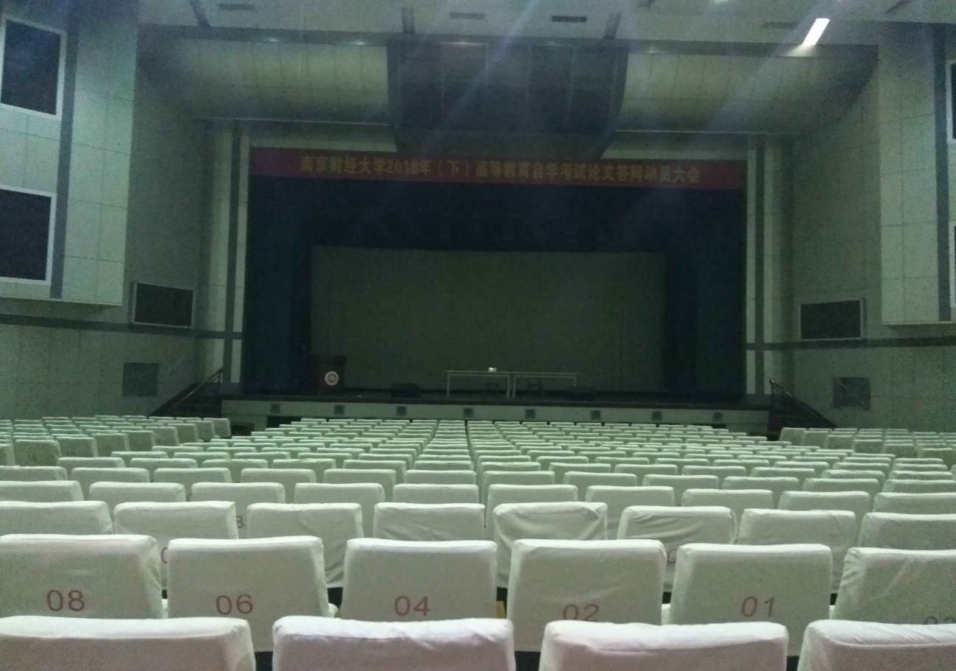

**福建路大礼堂**

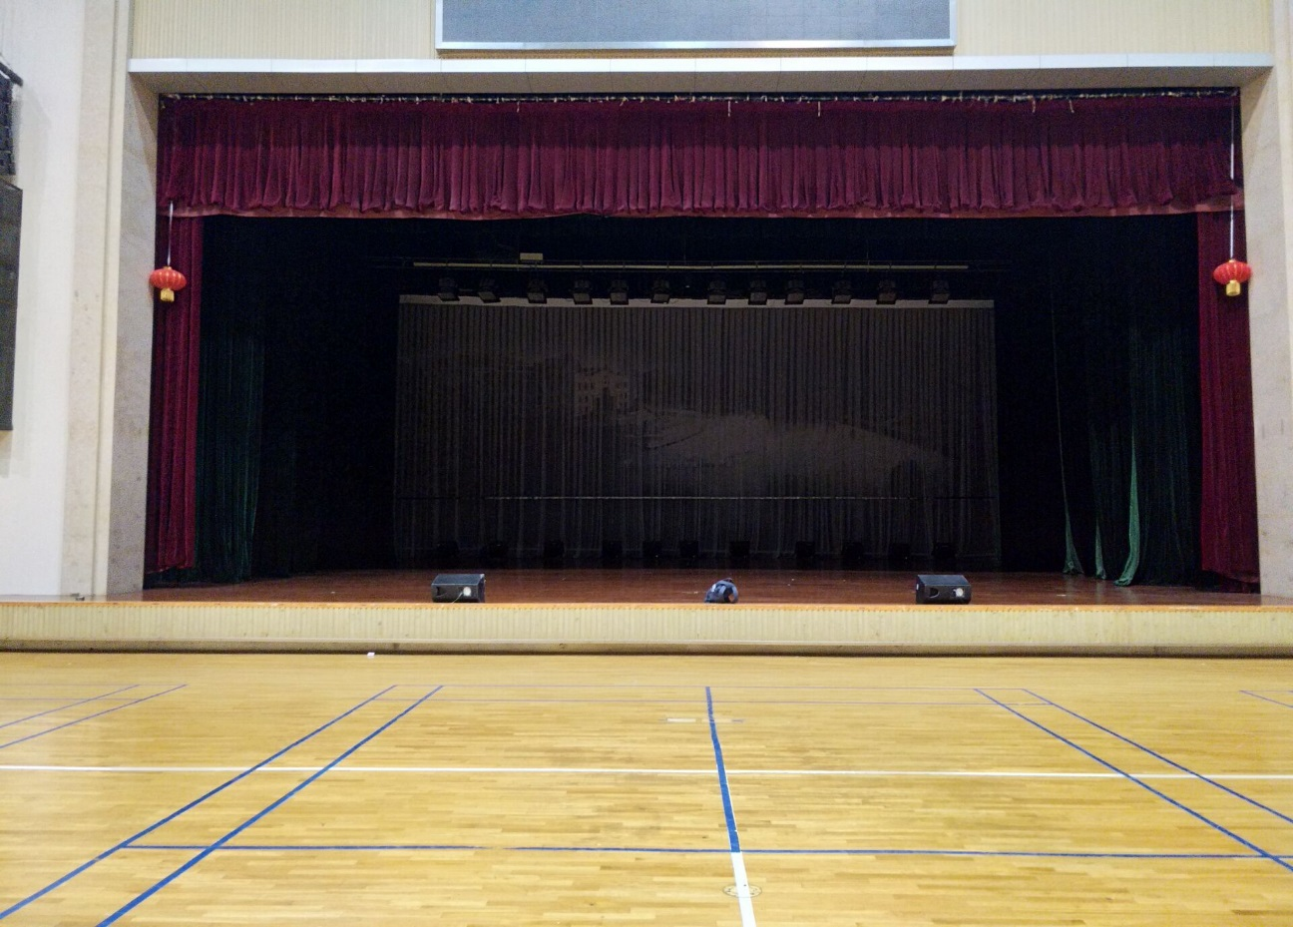

**桥头校区文体馆**